EXMO. SR. PRESIDENTE DA CÂMARA MUNICIPAL DE SUMARÉ,

Indico ao Exmo. Sr. Prefeito Municipal, a ele solicitando, e este junto ao Departamento competente, para que seja realizados os serviços de reparo da pavimentação asfáltica em dois trechos viários da conexão da Região Central com a Região de Nova Veneza, sendo o primeiro nas proximidades da ponte que liga a Avenida Eugênia Biancalana (Centro) à rotatória da Praça Valdir Camilo (Parque Manoel de Vasconcelos), e o segundo na rotatória da Praça Valdir Camilo, localizada no início da Avenida da Amizade, conforme indicado na imagem abaixo.

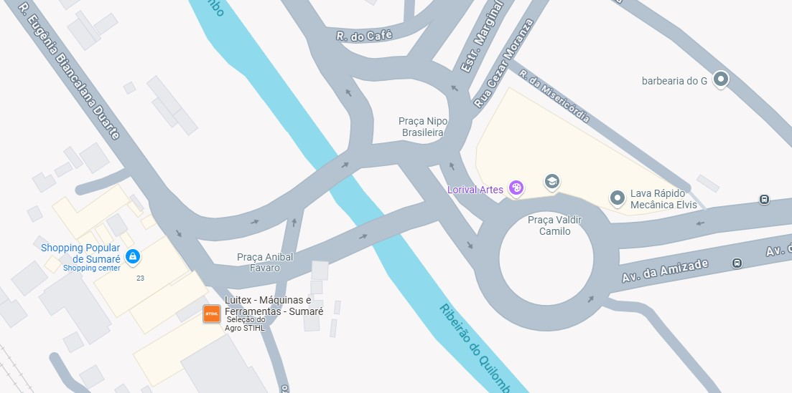
Buracos nas proximidades da ponte
Ondulações na rotatória

A indicação visa atender as justas reivindicações populares apresentadas a este Vereador.

Após diligência realizada no local, ficou constatada a necessidade de realização dos serviços, tendo em vista que tais trechos são de inquestionável importância para nossa cidade, possuindo intenso e constante fluxo de veículos diariamente.

É oportuno ressaltar que a existência de buracos nas proximidades da ponte, obra recentemente construída, vem prejudicando o trânsito e aumentando muito o risco de acidentes no local.

Além disso, cabe esclarecer que o asfalto da rotatória apresenta grandes irregularidades e ondulações, popularmente conhecidas como “costelas de vaca”, gerando sérios riscos de acidentes e incalculáveis danos aos veículos que trafegam pelo trecho.

Por fim, sugiro que, após a finalização dos reparos, seja encaminhado pedido para realização de pinturas de solo e sinalizações de trânsito ao departamento responsável, medidas essenciais para garantir a segurança viária no local.

Sala de Sessões, 14 de maio de 2025.



NEY DO GÁS
VEREADOR
Partido Verde – PV

